Indre Fjordane
Skoggrense: 600-700 moh
Høyeste fjell: 1957 moh (Høgste Breakulen)
Løsneområder: Ytre deler av regionen: 800-1200moh. Indre deler: 1300-1700moh
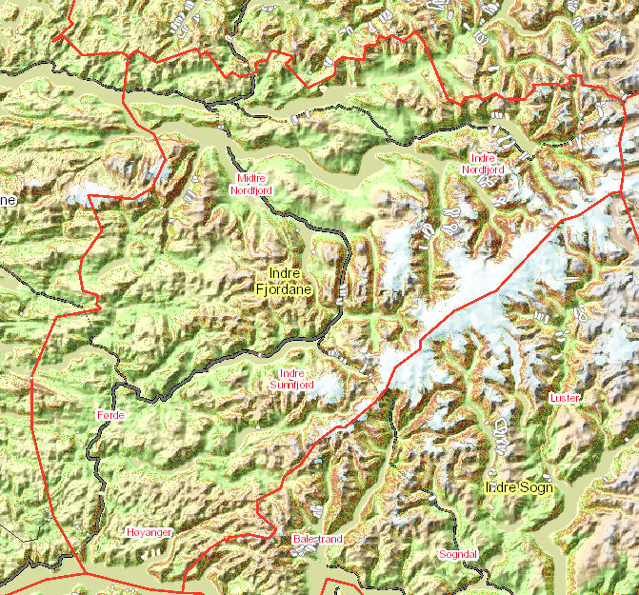
Mest brukt skiterreng: Områdene rundt Jølstravannet, i Angedalen, rundt Gloppefjorden, på Strynefjellet (vårparten), rundt Stryn hele året.

Nedbør
- NV gir snøbyger, særlig i nordlige deler av regionen.
- SV gir mest nedbør i sørlige deler av regionen.
- NØ-SØ gir stort sett oppholdsvær.
- Generelt mer nedbør i vest enn øst i regionen.
- Hyen/ Ålfoten har mer nedbør enn resten av regionen.
- Værskille mellom vestenden og østenden av Jølstravannet (mest nedbør på vestenden)
- Værskille mellom Hyen og Sandane (mest nedbør i Hyen på SV/V, mest nedbør i Sandane på NV)
- Nordlige deler: Mest nedbør på NV
- Sørlige deler: Mest nedbør på SV/V
- Dersom det er meldt nedbør og østavær, stemmer dette ofte ikke.

Vind
- Det er store “henteområder” for vindtransport av snø spesielt ved de store breene i østlige deler av regionen, men også en del avrundede fjell ellers i regionen.
Veger som er ekstra utsatt på enkelte vindretninger:
- Hyevegen - SØ/Ø,
- E39 ved Horindalsvannet - SØ,
- Strynefjellvegen fra SØ til NV,
- Oldedalen og Lodalen fra NØ til V,
- Våtedalen - Ø og V,
- Kjøsnesfjorden - NØ

Temperatur
- Snøgrensa nord for Våtedalen er ofte på 400moh.
- Temperatur rundt Jølstravannet styres delvis av om vannet er fryst eller ikke. Vannet ligger på 200moh.
- I områdene rundt breene er det kjøligere.
- Haukedal, Angedal og Naustdal har ofte lavere snøgrense enn ved Jølstravannet.
- Vedvarende svake lag er mest utbredt i indre og høystliggende deler av regionen (feks Strynefjellet)

